Приложение № 1
ЗАЯВКА на участие в
Соревнованиях «Кубок Кб Миля» 2017 на приз Вертолетов России

ФИО
ДАТА РОЖДЕНИЯ
 | число, месяц, год рождения
ПОЛ | МУЖ | ЖЕН
 | нужное подчеркнуть
РАЗМЕР ОДЕЖДЫ | 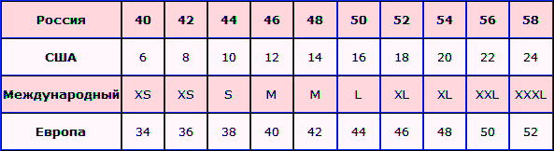
 | нужное обвести

спортсмен группы |  | муж | жен
 | ФИО | пол |  | размер одежды
спортсмен группы |  | муж | жен
 | ФИО | пол |  | размер одежды
спортсмен группы |  | муж | жен
 | ФИО | пол |  | размер одежды
спортсмен группы |  | муж | жен
 | ФИО | пол |  | размер одежды

Дата | Подпись

